Lesson Plane Table

Subject: | Physics
Authors: | Teachers: Mgr. Soňa Patočková  Students: Petr Fialík
Date: |  |  |  | _____/_____/ _2018_
Estimated time: |  | 10 minutes + 10 minutes
Summary: | Propojení výuky fyziky s aplikací z obchodu Google Play, která podpoří představivost studentů a zatraktivní výuku fyziky při výuce tématu Faradayův zákon.

Objectives  (Specify skills information that will be taught) | Activity/ Information  Teacher Guide/ Student guide | Materials Needed  (Other resources - web, book...) | Assessment Methods  (steps to check for student understanding) | Time  Where?
* porozumění Faradayovu zákonu  *  *  Know Concepts or Keywords :  - Farradayův zákon | Motivation Activities  Dnes si propojíme výuku s mobilním telefonem – vysvětlíme si Faradayův zákon a pak si ho vyzkoušíme v praxi | Phone or tablet with WIFI connection |  | In Classroom  10 + 10 minut

Description of the activity:
Introduction | The law of electromagnetic induction - is the physical law that Michael Faraday pronounced in 1831. This law deals with the generation of electrical voltage in a closed electrical circuit, which is caused by a change in the magnetic induction flux, which is referred to as electromagnetic induction.  Induced electromotive voltage - if we place a closed electrical circuit in the magnetic field, the electrical circuit does not run an electric current if the magnetic field is stationary. However, the electrical circuit may start to pass through the electrical current if one or more of the following situations occur:  • the coil starts to move  • the magnetic field sources begin to move  • the magnetic field will change, for example due to the change in the electric currents that are the source of the magnetic field
Main activity | Install the program using QR code located at the bottom of the paper. After you download it, turn it on. It should look like this:  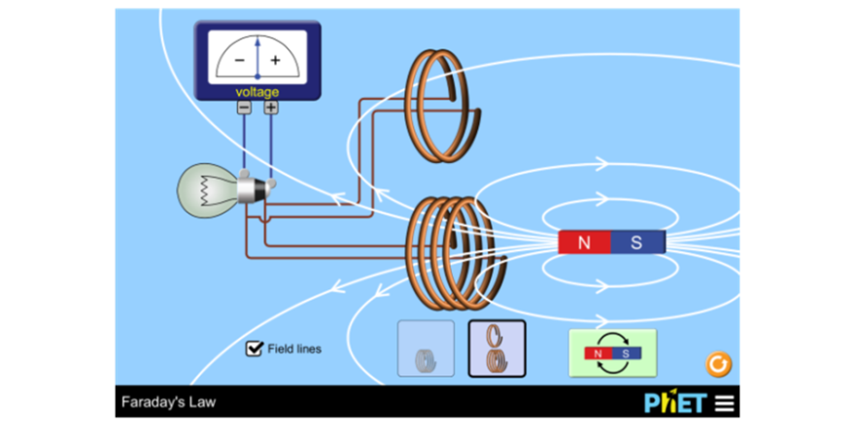
Lesson Guide (Step by step) | For the successful connection of the Heart Pulse Sensor with the Arduino board, it is necessary to connect 3 connecting pins. We connect the extreme pin S with the A0 pin, the middle pin with a 5 V Arduin pin and the extreme pin "-" with the Arduin ground.
Exercises (2 or 3 levels of difficulty) | Task: Try to figure out how to turn on a light bulb.
Conclusion and Evaluation | Conclusion : What we had to do to turn on the bulb? What was being created?
Notes:

Bibliography
- https://play.google.com/store/apps/details?id=edu.colorado.phet.android_app Link to Google Play

Pictures:
1. QR code

